AI dalam jurnalisme dan demokrasi: Bisakah kita mempercayainya?
Alat GenAI sedang mengubah lanskap informasi dengan cara yang tidak terlihat oleh kebanyakan orang. Mulai dari data yang digunakan untuk melatihnya hingga tenaga kerja yang memeliharanya, mekanisme internalnya menimbulkan pertanyaan mendesak bagi jurnalisme dan akuntabilitas demokratis.
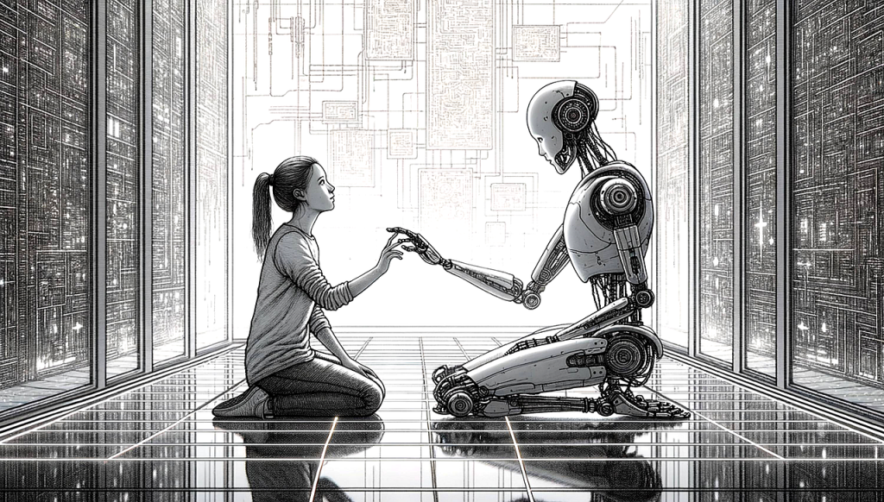
Kekuatan kecerdasan buatan (AI) sangat jelas, tetapi kemampuannya untuk menghasilkan artikel dalam hitungan detik juga membawa risiko "halusinasi" yang meyakinkan; generasi bukanlah verifikasi. Gambar oleh Mo Farrelly dari Pixabay
Oleh: |  | Editor:
Jake Goldenfein - University of Melbourne, Melbourne |  | Andrew Jaspan - Editor in Chief, 360info
Fan Yang - University of Melbourne, Melbourne |  | Samrat Choudhury - Commissioning Editor, 360info
Daniel Angus - Queensland University of Technology, Brisbane

Alat GenAI sedang mengubah lanskap informasi dengan cara yang tidak terlihat oleh kebanyakan orang. Mulai dari data yang digunakan untuk melatihnya hingga tenaga kerja yang memeliharanya, mekanisme internalnya menimbulkan pertanyaan mendesak bagi jurnalisme dan akuntabilitas demokratis.

Dunia kita sedang mengalami gangguan yang dipicu oleh perkembangan Kecerdasan Buatan (AI). Perusahaan yang menjual alat AI telah menjadi korporasi paling berharga di era modern, bernilai triliunan dolar – lebih besar dari PDB kebanyakan negara. Mereka menjadi pengaruh yang merasuk dalam kehidupan sosial, komersial, dan politik, serta mengguncang industri-industri.
Industri media termasuk di antara yang menghadapi tantangan baru akibat kemunculan AI. Praktik dan penyampaian jurnalisme, yang merupakan komponen vital bagi demokrasi yang berfungsi dan sehat, sedang berubah dengan cara yang tidak terlihat oleh konsumennya.
Untuk memahami dampak AI pada lingkungan informasi kita dan konsekuensi politiknya, diperlukan pemahaman dasar tentang apa itu GenAI dan bagaimana cara kerjanya. Kita perlu "membuka kap mesin" untuk memahami apa yang akan semakin menggerakkan informasi yang kita terima dan konsumsi.
Data: Mesin penggerak kecerdasan buatan generatif
Pengembangan GenAI dimulai dengan mengumpulkan jumlah data yang besar – termasuk teks, gambar, video, dan suara – melalui proses crawling dan scraping internet. Segala sesuatu mulai dari jurnalisme, output akademik, web publik, hingga percakapan teks dikumpulkan sebagai data. Hal ini diperkuat oleh kompilasi literatur yang diakses, tidak selalu secara legal, melalui perjanjian lisensi komersial dengan repositori media.
Keabsahan bentuk pengumpulan data ini masih belum jelas dan telah memicu litigasi hak cipta dan privasi berskala besar di seluruh dunia. Hal ini juga memicu debat kebijakan dan regulasi tentang kondisi hukum untuk mengakses data, serta keluhan keras dari para kreator yang karya mereka menjadi dasar pendapatan besar perusahaan teknologi AI multinasional baru.
Bagi teknologi AI ini, akses ke data saja tidak cukup. Data harus diubah menjadi dataset pelatihan yang melibatkan berbagai proses komputasi dan tenaga kerja manusia. Untuk membuat data bermakna dalam pelatihan AI, pekerja data harus memberi label, membersihkan, menandai, meng anotasi, dan memproses gambar dan teks, menciptakan tautan semantik yang memungkinkan model GenAI menghasilkan respons bermakna terhadap prompt pengguna. Banyak pekerjaan data ini disubkontrakkan ke negara-negara dengan biaya rendah seperti Kenya, India, dan China, di mana pekerja dibayar upah rendah dan menghadapi standar kerja yang buruk. Kumpulan data tersebut kemudian digunakan untuk melatih model AI melalui proses pembelajaran mesin.
Mengungkap cara kerja AI generatif
Mesin tidak belajar seperti manusia. Apa yang kita sebut machine learning pada dasarnya adalah proses pengenalan pola statistik. Meskipun ada banyak pendekatan berbeda dalam pelatihan model, dalam kebanyakan kasus, hal ini melibatkan penyesuaian berulang terhadap sejumlah besar nilai internal. Proses ini bersifat iteratif, artinya pelatihan berulang hingga prediksi cukup dekat dengan hasil yang diharapkan.
Setelah dilatih, model seperti yang digunakan dalam ChatGPT, ketika diminta, misalnya, "tulis berita singkat tentang angka inflasi," dapat menghasilkan apa yang disebut urutan token (potongan kata) yang secara statistik mirip dengan cerita serupa yang dilihat selama pelatihan model.
Secara kritis, sistem seperti ChatGPT tidak memahami dunia yang mereka gambarkan atau deskripsikan. Mereka tidak memiliki pengetahuan semantik, artinya mereka tidak dapat memahami fakta atau konsep seperti apa arti “inflasi” atau seperti apa “demonstrasi di jalan” itu. Sebaliknya, mesin-mesin ini adalah mesin pemodelan pola yang memprediksi konten apa yang paling mungkin melengkapi atau sesuai dengan prompt yang diberikan. Singkatnya, output AI hanyalah fungsi dari skala dan data pelatihan – bukan pemahaman.
Apa arti AI generatif bagi jurnalisme?
Kapasitas prediktif yang membuat AI generatif kuat juga membuatnya tidak dapat diandalkan. Prediksi bukanlah verifikasi. Sistem-sistem ini mengisi celah dengan apa yang terdengar atau terlihat benar, bukan dengan apa yang benar.
Model AI generatif dapat menulis dengan lancar dalam hitungan detik, merangkum laporan panjang, atau merumuskan ulang paragraf kompleks. Ia dapat menghasilkan gambar peristiwa yang tampak fotorealistik. Namun, keluaran tersebut adalah produk dari alat prediktif mesin – bukan verifikasi. Ketika AI dilatih dengan data bias atau tidak lengkap, ia dikenal "menghalusinasi" konten yang terdengar dan terlihat benar, tetapi tidak akurat atau tidak dapat diandalkan.
Perbedaan tersebut sangat penting bagi jurnalisme, yang bergantung pada kebenaran dan verifikasi, bukan sekadar kemungkinan.
Bagi jurnalis dan audiens, risikonya terletak pada ketidakmampuan untuk memverifikasi konten yang dihasilkan AI. Seiring semakin banyaknya konten yang dihasilkan AI yang dimasukkan ke dalam ekosistem informasi tanpa label atau konteks yang jelas, hal ini berkontribusi pada lingkungan media di mana perbedaan antara pelaporan dan simulasi, serta antara fakta dan rekayasa, semakin sulit dibedakan.
Masa depan jurnalisme akan bergantung pada kemampuan institusi untuk beradaptasi dan mengatur penggunaan AI secara berarti. Hal ini tidak hanya berarti mengembangkan standar editorial dan praktik verifikasi baru, tetapi juga mengupayakan lebih besar untuk memastikan bahwa data, tenaga kerja, dan energi yang menopang sistem ini menjadi transparan dan akuntabel.
Pertanyaannya bukan apakah AI akan mengubah jurnalisme. Itu sudah terjadi. Pertanyaannya adalah apakah masyarakat demokratis dapat mencegah AI merusak kepercayaan terhadap institusi publik.
Bagi kita yang peduli dengan asal-usul informasi dan jurnalisme (provenance), kemampuan kita sebagai manusia untuk memeriksa dan memverifikasi informasi tidak dapat menandingi kecepatan kilat chatbot dalam menghasilkan teks, data, dan gambar yang meragukan. Kecuali kita manusia dapat mengembangkan protokol dan metode untuk mengambil kembali kendali, pengawasan, dan pemeriksaan sebelum membagikan output mesin, kita menghadapi erosi lebih lanjut dari fondasi masyarakat – fakta yang disepakati untuk memungkinkan pemikiran rasional dan perilaku yang mengikuti.
Dr Jake Goldenfein berada di Fakultas Hukum Universitas Melbourne dan merupakan Peneliti Utama di Pusat Keunggulan ARC untuk Pengambilan Keputusan Otomatis dan Masyarakat. Dr Fan Yang juga berada di Fakultas Hukum Universitas Melbourne dan meneliti dampak teknologi digital skala besar internasional. Daniel Angus adalah Profesor Komunikasi Digital dan Direktur Pusat Penelitian Media Digital QUT.

`
Artikel ini diterjemahkan menggunakan alat kecerdasan buatan otomatis yang berpotensi memiliki kesalahan, kesilapan dan ketidakakuratan. Berbagai upaya sudah dilakukan untuk memastikan kejelasan dan koherensi, terjemahan ini bisa saja tidak lengkap dalam menangkap nuansa, intonasi dan tujuan dari teks aslinya. Untuk versi yang tepat, silakan merujuk pada artikel aslinya.
`
Artikel ini pertama kali dipublikasikan tanggal 24 Nov 2025 di bawah lisensi Creative Commons oleh 360info™

